**Введение**

Работа по обеспечению школьников учебниками и взимания платы регламентируется [Постановлением Совета Министров РБ № 839](https://ibanking.by/wp-content/uploads/2020/08/postanovlenie-soveta-ministrov-respubliki-belarus-839.pdf), принятым 24 июня 2011 года. Там же говорится о возможности предоставления учебных материалов бесплатно. Отдельным[Указом Президента РБ № 572](http://president.gov.by/ru/official_documents_ru/view/ukaz-572-ot-9-dekabrja-2014-g-10395), подписанным 9 декабря 2014 года, установлен порядок освобождения от оплаты за учебники и предоставлении их на бесплатной основе.

Плата, рассчитанная согласно единому тарифу, взимается с родителей ежегодно любым из доступных способов. Если ученик вправе рассчитывать на льготы, предварительно необходимо подтвердить свою принадлежность к одной из льготных категорий, предоставив перечень документации вместе с заявлением. Чтобы новый учебный год начался без проблем, следует изучить нюансы внесения платежей и узнать, можно ли оформить льготное обеспечение учебным материалом.

**Сколько нужно платить за учебники и пособия**

Расходы на оплату учебников производятся по единому тарифу, определяемому согласно Постановлению Совмина РБ №839 от 24.06.2011 года и утвержденным корректировкам в рамках ПП №621 от 28.08.2018 года.

Для расчетов используют базовую величину (Б.В.), размер которой меняется, в зависимости от класса, в котором учится ребенок.

* Для дошкольников действует плата в 0,2 Б.В. или 5,80 рубля.
* Школьники системы общего среднего образования заплатят 0,5 Б.В. или 14,50 рублей. Для льготников — 7,25 руб.

**До какого числа нужно оплатить**

Установлен общий срок, когда оплата за учебники должна быть внесена. Платеж должен быть произведен до 01.10.2021 года, используя любой из доступных способов – в инфокиосках, на почте или в банке. Для самостоятельного перечисления суммы без комиссий и переплат предусмотрен платеж через интернет с помощью АИС «Расчет» (ЕРИП).

Перед оплатой и получением нового комплекта родители и школьники должны убедиться, что предыдущие выданные материалы благополучно сданы в библиотеку согласно п. 6 Приложения о порядке оплаты, принятого Постановлением Совмина РБ №839.

Льготные категории граждан должны предварительно подтвердить свое право, согласовав бесплатное предоставление комплектов в библиотеке. При наличии льгот родители готовят пакет документации и подают его в срок до 15 августа в школу, где будет учиться ребенок.

**[Читайте также:  Как узнать баланс на карточке Беларусбанка: все доступные пользователю способы](https://ibanking.by/balans-na-kartochke-belarusbanka" \t "_blank)**

**Кто имеет право на льготы при оплате за пользование учебниками?**

В 2021 году все введенные льготные категорий остаются без изменений. В рамках ч.2 п. 2 ст. 39 Кодекса об образовании на льготных условиях получить учебники смогут:

* дети с особым психофизическим развитием;
* сироты и школьники, потерявшие или оставшиеся без попечения родителей;
* дети с инвалидностью не старше 18 лет;
* школьники из семей, где получают государственные пособия на несовершеннолетних от 3 лет;
* дети, родители которых имеют 1-2 группу инвалидности;
* ученики по образовательным программам дошкольного образования, страдающие от туберкулеза или онкологии;
* члены многодетных семей (оплата снижена на 50%).

Каждый, кто отнесен к одной из вышеперечисленных категорий, может рассчитывать на поддержку государства, если в учебное заведение будут предоставлены документы.

**Перечень документов, необходимых для получения льгот по оплате за учебники**

Чтобы рассчитывать на льготу, вместе с заявлением в школу потребуется представить исчерпывающий список документации. Перечень подбирается, в зависимости от обстоятельств, вынудивших обратиться за льготой:

1. Удостоверение лица с присвоенной группой инвалидности.
2. Удостоверение многодетных (если в семье 3 и более детей, не достигших 18-летия).
3. Копия удостоверения, если в семье родители с инвалидностью 1-2 группы или есть ребенок-школьник с инвалидностью.
4. Заключение от Центра коррекционного обучения для несовершеннолетних с особым психофизическим развитием.
5. Справка о назначенном госпособии для семей с детьми от 3 лет и старше.
6. Удостоверение лица, оформившего опеку или попечительство.
7. Удостоверение многодетных.

Перед подачей заявления с прилагаемым комплектом документов следует обратиться в библиотеку и уточнить, не имеется ли задолженностей по возврату прошлогодних учебников.

**Как узнать лицевой счет**

Все просто – в учебном заведении, где обучается ребенок.

**Как оплатить пользование учебниками – пошаговая инструкция**

Правилами обеспечения учебниками и учебным материалом установлено 4 способа, как оплатить учебники через ЕРИП:

1. Интернет-банк.
2. М-банкинг.
3. Инфокиоски
4. Отделение банка.

Чтобы перечисление было получено, потребуется уточнить алгоритм пошаговых действий и узнать в образовательном учреждении реквизиты лицевого счета. Благодаря автоматизированной системе ЕРИП, для проведения платежа понадобится только знать:

* регион или область;
* учебное заведение;
* класс;
* лицевой счет.

**Как оплатить за учебники через ЕРИП**

При наличии действующей банковской карты какого-либо белорусского банка, платеж за учебные материалы проходит в дистанционном режиме.

Алгоритм перечисления денег через интернет-банк может различаться, в зависимости от выбранного банковского учреждения, однако в целом процедура будет включать 5 основных шагов:

1. Авторизоваться в системе, введя логин и пароль на сайте банка. Дополнительно потребуется одноразовый пароль для подтверждения безопасности входа.[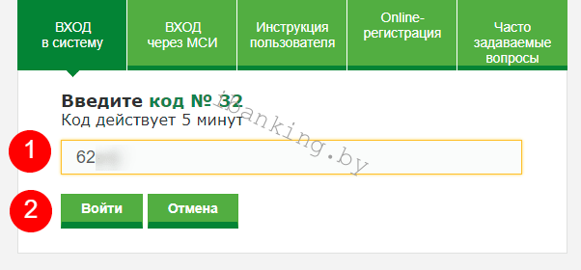](https://ibanking.by/wp-content/uploads/2020/08/odnorazovyj-kod-s-karty-kodov-belarusbanka.png)
2. Перейти в раздел с платежами и найти ссылку на систему “РАСЧЁТ” ([ЕРИП](https://ibanking.by/sistema-erip)).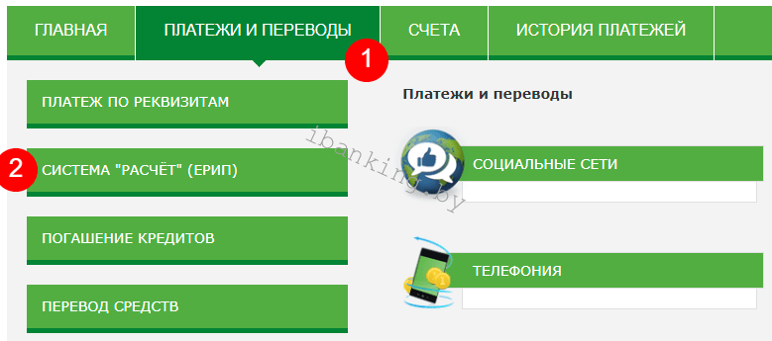
3. Далее переходя в следующей последовательности: «Образование и развитие» – «Детские сады, школы» – «Школы» – Регион и, наконец, конкретное название учебного заведения и ссылку на оплату учебников.

[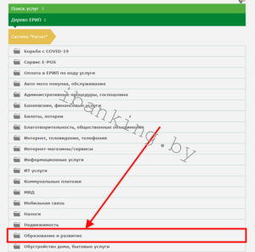](https://ibanking.by/wp-content/uploads/2020/08/punkt-obrazovanie-i-razvitie-v-erip.png)

[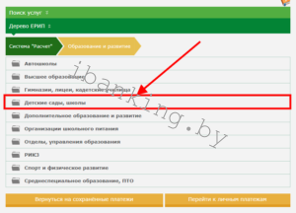](https://ibanking.by/wp-content/uploads/2020/08/punkt-detskie-sady-i-shkoly-v-erip.png)

[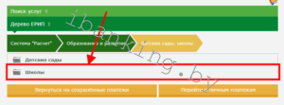](https://ibanking.by/wp-content/uploads/2020/08/punkt-shkoly-v-erip.png)

[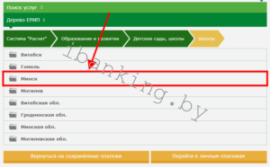](https://ibanking.by/wp-content/uploads/2020/08/punkt-vybora-regiona-dlja-oplaty-uchebnikov-v-erip.png)

[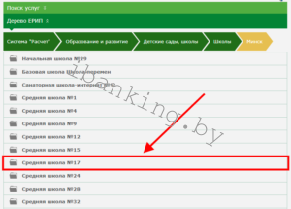](https://ibanking.by/wp-content/uploads/2020/08/punkt-vybora-konkretnoj-shkoly-v-erip.png)

[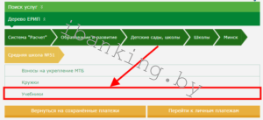](https://ibanking.by/wp-content/uploads/2020/08/punkt-uchebniki-v-erip.png)

1. Из списка карточек, если их несколько, выбирают реквизиты для списания, убедившись, что на счету достаточная сумма денег. Далее нажимают «продолжить».[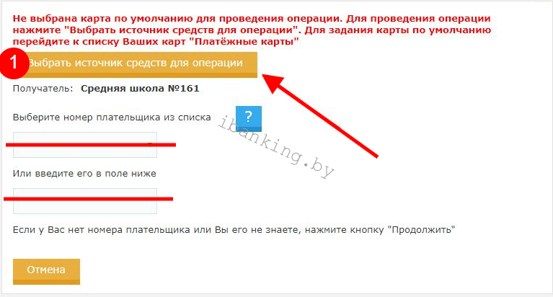](https://ibanking.by/wp-content/uploads/2020/08/vybor-istochnika-spisanija-deneg-v-erip.png)
2. Указывают конкретный лицевой счет школы или иного учебного заведения для зачисления и подтверждают сумму перечисления паролем.[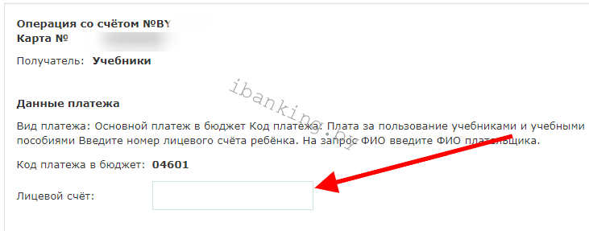](https://ibanking.by/wp-content/uploads/2020/08/operacija-so-schetom-v-erip-po-oplate-uchebnikov.png)

Онлайн платеж доступен только после регистрации личного кабинета и подключенном интернет-банка. Для получения доступа обращаются в отделение банка, выпустившего карту.

**Через м-банкинг**

К удобным дистанционным способам выполнения самостоятельных платежей относят м-банкинг при наличии подключенного мобильного банка и установки приложения на свой смартфон.

**[Читайте также:  Личный кабинет карты «Халва» от МТБанка: регистрация пользователя, вход по номеру телефона](https://ibanking.by/halva-lichnyj-kabinet" \t "_blank)**

Например, если плательщик является клиентом Беларусбанка, используют [мобильное приложение](https://ibanking.by/m-banking-belarusbank) для оплаты, действуя в следующей последовательности (в основном все пункты как и при оплате через ПК :

1. Авторизоваться в мобильном приложении через ввод специального кода или Face ID.[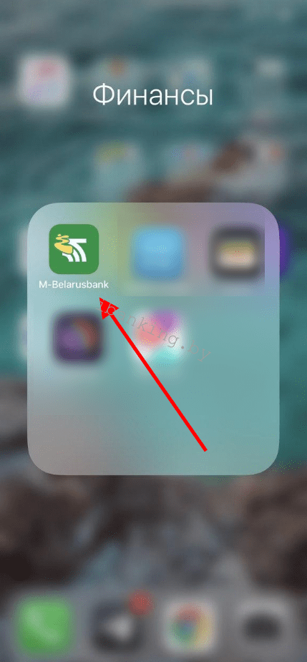](https://ibanking.by/wp-content/uploads/2020/08/vybor-mobilnogo-prilozhenija-m-banking-belarusbanka.png)
2. Выбирают ссылку для перехода в Расчет (ЕРИП). Вызвав дополнительное меню, либо сразу на главном экране.[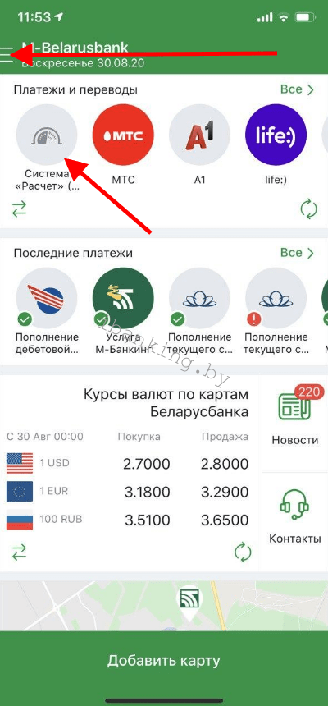](https://ibanking.by/wp-content/uploads/2020/08/glavnyj-jekran-m-bankinga-belarussbanka.png)
3. Далее находят раздел «Образование и развитие», выбирают школу, регион и переходят в подраздел «Учебники».

[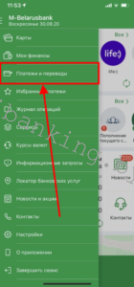](https://ibanking.by/wp-content/uploads/2020/08/oplata-za-uchebniki-cherez-m-banking-belarusbanka-1.png)

[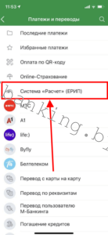](https://ibanking.by/wp-content/uploads/2020/08/oplata-za-uchebniki-cherez-m-banking-belarusbanka2.png)

[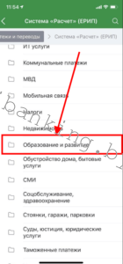](https://ibanking.by/wp-content/uploads/2020/08/oplata-za-uchebniki-cherez-m-banking-belarusbanka3.png)

[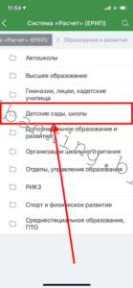](https://ibanking.by/wp-content/uploads/2020/08/oplata-za-uchebniki-cherez-m-banking-belarusbanka4.png)

[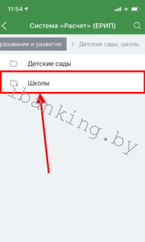](https://ibanking.by/wp-content/uploads/2020/08/oplata-za-uchebniki-cherez-m-banking-belarusbanka5.png)

[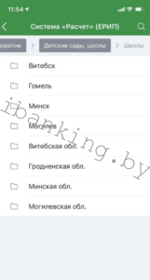](https://ibanking.by/wp-content/uploads/2020/08/oplata-za-uchebniki-cherez-m-banking-belarusbanka6.png)

[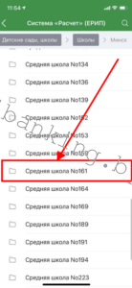](https://ibanking.by/wp-content/uploads/2020/08/oplata-za-uchebniki-cherez-m-banking-belarusbanka7.png)

[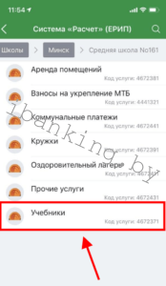](https://ibanking.by/wp-content/uploads/2020/08/oplata-za-uchebniki-cherez-m-banking-belarusbanka8.png)

1. Для списания суммы понадобится выбрать карту списания и подтвердить финансовое распоряжение.[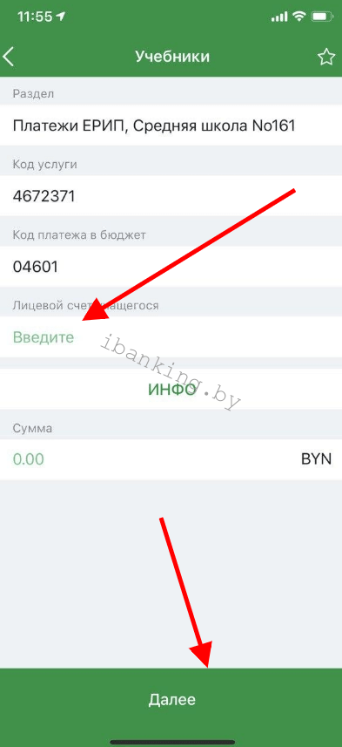](https://ibanking.by/wp-content/uploads/2020/08/oplata-za-uchebniki-cherez-m-banking-belarusbanka9.png)

Мобильные приложение Приорбанк, МТБанк, Белагропромбанк, Белгазпромбанк и др. также поддерживает функцию оплаты учебников за учебный год. Для этого нужно скачать официальное приложение банка в Google Play или App Store и найти нужный раздел с ЕРИП.

**Через инфокиоск**

По всей территории Беларуси работают платежные терминалы, поддерживающие платежи в рамках АИС Расчет (ЕРИП). Процесс перечисления аналогичен работе с дистанционным сервисом, если есть действующая банковская карта и на ней есть необходимая сумма денег.

**В кассе банка**

Для тех, кто не может самостоятельно выполнить перечисление, если возникли проблемы с оплатой, можно обратиться в отделение банковского учреждения и внести средства через кассу. Сотрудник отделения поможет правильно сформировать платеж согласно предоставленным реквизитам и сумме списания.

Поскольку все оплаты фиксируются в единой базе, специально для учебных заведений чеки сохранять нет необходимости. Однако плательщик вправе сформировать онлайн квитанцию или получить ее при проведении оплаты через отделение или терминал. Это позволит доказать, что родитель своевременно внес средства за учебники.

**Выводы**

Подготовка к учебному процессу в республике Беларусь для родителей не менее сложна, чем для самих детей, поэтому возможность централизованного обеспечения учебниками и необходимыми материалами рассматривается как помощь со стороны государства. Единые платежи можно внести через АИС Расчет (ЕРИП), либо поручают оформление перевода на указанный номер лицевого счета сотрудникам банка не позднее 1 октября 2021 года.